**1.Springboot支持哪几种网络引擎？**

**tomcat、jetty 、undertow**

**2.Tomcat网络 模型的backlog默认多少？**

100

**3.Acceptor线程多少个？**

1

**4.最大连接数默认多少个？**

8192（8*1024）

**5.Acceptor线程是通过什么机制将socket对象传给Poller线程的？队列大小多少？**

Acceptor线程中获取到socket套接字->socketWrapper套接字包装类->PollerEvent

，放到SynchronizedQueue<PollerEvent> events =new SynchronizedQueue<>() 默认大小128的循环队列里,后Poller线程，判断有没有事件发生，从队列里拿出放到selector对象上

**6.Poller线程多少个？**

1

**7.Poller线程负责socket的哪些事件类型？**

可读

**8.业务线程个数多少？业务线城池对应的任务队列大小多少？**

默认核心10，最大200，Integer.MAX

**9.对于长连接，业务线程处理这个长连接后，通过什么机制再传socket给Poller线程？**

第一次连接时【问题5】一样，后第二次触发工作线程会重新把socket recycledProcessors.push(processor); recycledProcessors继承SynchronizedStack<Processor>，重新进行可读监听

**10.实际跑一个springboot程序，看一看3种线程栈(Acceptor线程、Poller线程、业务线程)个数是不是符合我们说的，截图放在下面**

Acceptor线程：

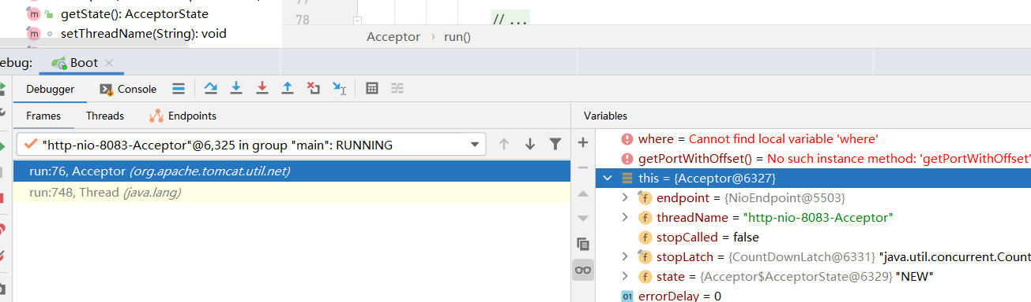

Poller线程：

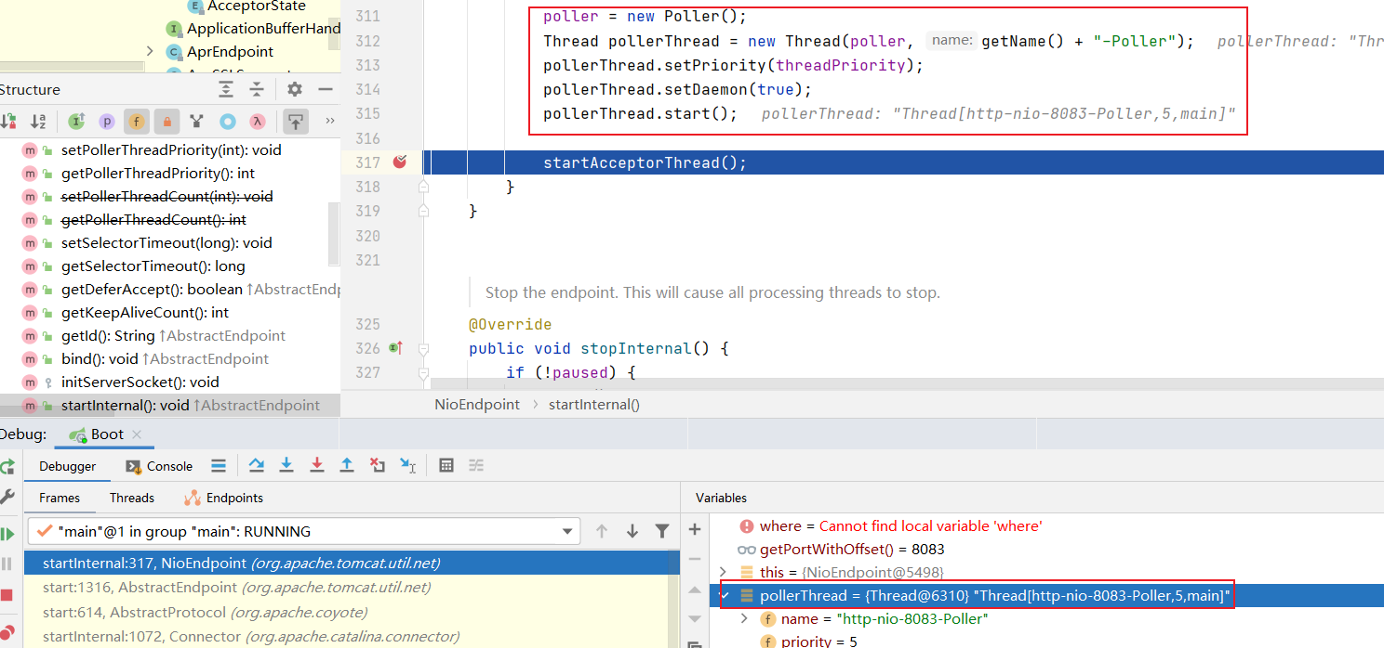

业务线程：

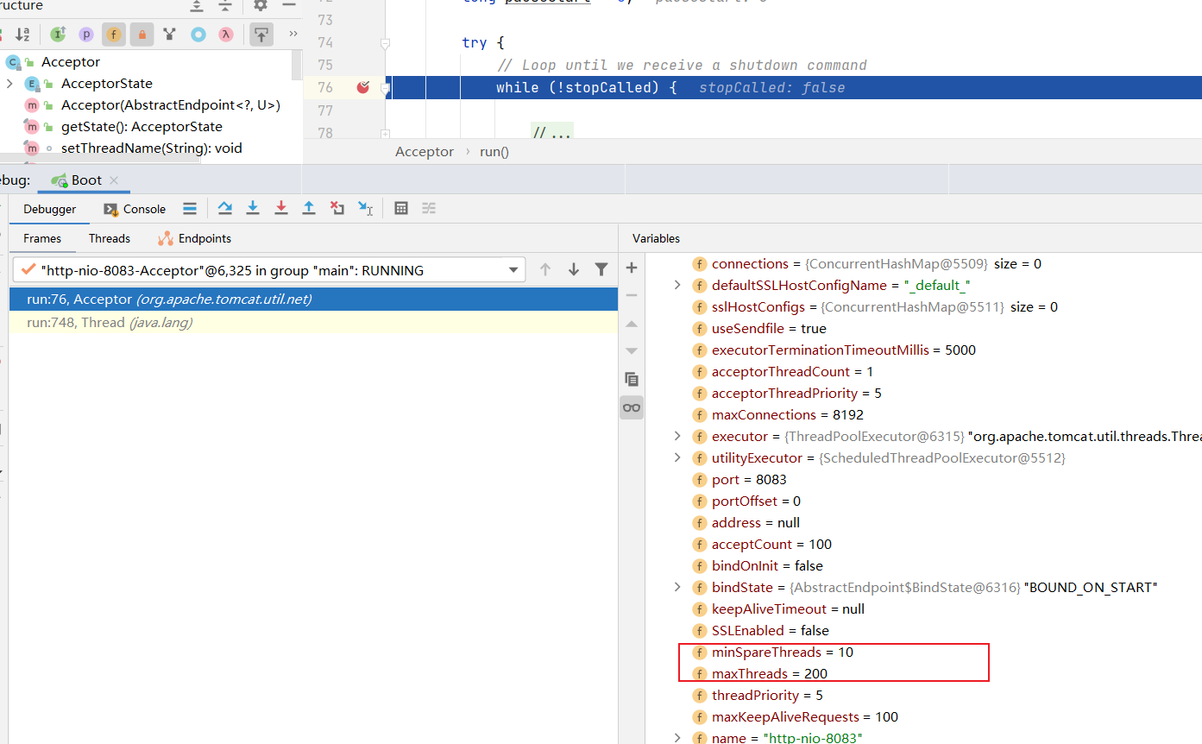

**11.高并发场景下，你会怎么优化哪些参数？**

连接队列backlog、最大连接数、业务线程池核心线程数、业务线程池最大线程数